穿针引线—单线规律
单线规律其实就是单一的带牌规，斜行单线规、坐标空局等属于单线规中的特点规之一。单线规专为画规爱好者准备，省却了寻找带牌之麻烦，只需依据软件提供的带牌顺藤摸瓜，找出吃牌规即可。如果简单地理解单线规只是某一时期走过的规律，那就大材小用了。为了彩友们能够中奖，中大奖！我们甘作绿叶衬红花，为他人作嫁衣裳。本软件采用独家核心技术精心设计，将各种各样的带牌一网打尽，用起来得心应手。熟练地掌握其各项功能，配合铁卒落码、概率规律等软件使用，方能尽显英雄本色！
一、使用界面：
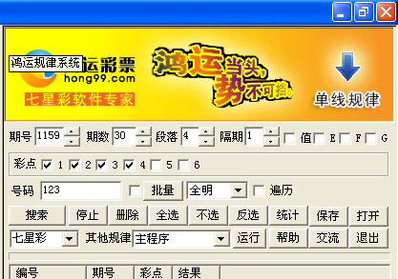
二、使用说明：
（一）术语介绍。
1、期号。期号指规律长条上的最大期数。
2、期数。期数是指规律长条上从某一期到最新开奖期号的距离总共有多少期。
3、段落。段落是控制规律每步行走的行数。
4、隔期。隔期是指规律每步之间的间距有多少期。
5、值。是指值尾，即四字直码总和的个位数。
6、EFG分别指七彩的第五、六、七位。
6、彩点。彩点是指规律使用号码的个数。
7、结果。结果是指在设定条件下搜索出来的规律结果，所有的结果都在下方列表中反映出来，供你选择。
8、全明。全明是指明规。同理，下拉框中的全对、明对分别指暗规、明暗规。
9、、号码。号码指的是你想寻找何种走向的规律，如，在此框中输入369，说明你想找的是以369为带牌的规律等。
10、搜索。当您选定了要寻找图规的期数、步数、明或对等要素，接下来便可点击“搜索”，本软件就会按您的要求搜集出符合设置条件的所有规律，供您使用。
11、停止。终止搜索当前规律。
12、删除。清除列表中打勾的规律。
13、不选。把列表中的打勾除掉。
14、反选。让列表中的规律反向选择。
15、保存。保存列表中打勾的规律。
16、打开。打开已保存的规律文件。
23、统计。“统计”按纽是帮助您对搜索出来的规律进行统计分析，比如，图规搜索完毕后，当您想全面了解首奖千位或其它位置上的数字冷热关系时，只需点击“统计”，本软件便会自动帮您进行统计，并推荐统计结果，供您使用。
17、其他规律。当您想参考双线规律或其他规律时，请点击主程序按钮，在下拉框中选择规律名称，再点击旁边的运行按钮，便可直接进入另一寻规界面。
18、退出。当您想结束作业时，可以点击该网页的“关闭”，当然，顺手点击“退出”更为方便。

（二）举例说明。
举例说明：如下图，在期数框输入30，表示你选择30期以内走的规律；在段落框输入4，表示你要查看的规律每步跨度为4期；在隔期框输入1，表示你要选的规律每步间隔为1期；在彩点框选择1、2、3、4，表示你想把规律使用号码的个数控制在4个以内；在号码框填写123，表示你想查找以123为变化方向的规律；选择期号为1159，表示你想寻找1160期的带牌；在明对框选择“全明”，表示你要的是明数规，而不是对数规或明对规。
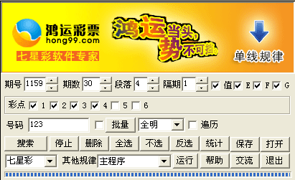
以上各个条件都选好了以后，请按“搜索”按钮，下方表格中便出现在你设定条件下搜寻到的部分规律要素，如图。滚动鼠标，可看到所有的搜寻结果。
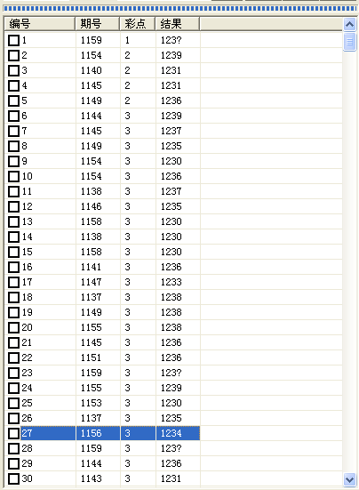
比如你想看看第27条规律情况，请点击编号27，左面空白处便出现该规律具体情况。如图：
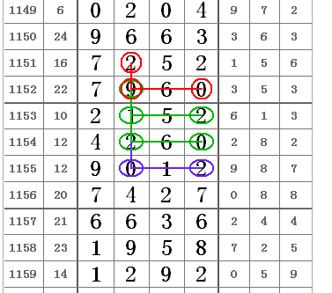
如果你觉得搜索出来的结果栏里面数字杂乱无章，只须用鼠标点击结果按钮，该项数字便会从0~9或从9~0排好顺序，方便你使用。如图：
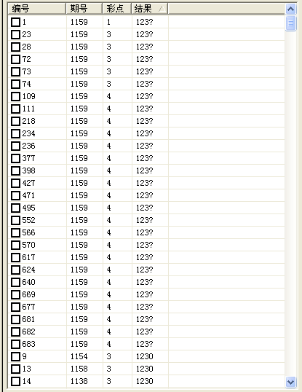
其他规律的搜索情况依理类推。

